Мануал по заправке HP LaserJet 1160, 1320, 3390, 3392
Ознакомьтесь с порядком заправки HP LJ 1160, 1320, 3390, 3392, подробная инструкция для заправки Q5949A принтера HP.
Данная инструкция подойдет для следующих аппаратов:
LaserJet-1160 / 1320 / 3390 / 3392
Инструкции по заправке лазерных картриджей:
- 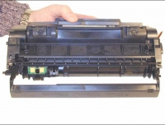

Шаг: 1
Возьмите картридж и зафиксируйте его в одном положении.
- 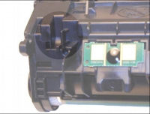

Шаг: 2
Необходимо просверлить небольшое отверстие на каждой из сторон картриджа.
- 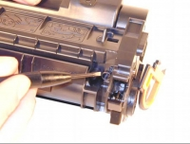

Шаг: 3
Нажмите на защелки. Для этого понадобится небольшая отвертка, благодаря которой Вы сможете снять защелки.
- 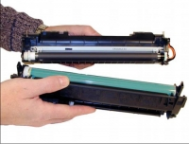

Шаг: 4
Разделите картридж на две части.
- 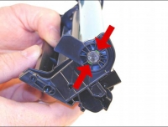

Шаг: 5
Отрежьте два пластика окружающие защёлки и с помощью ювелирной отвертки Вы освободите эту часть картриджа.
- 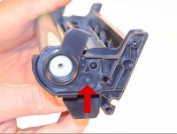

Шаг: 6
Гнездо барабана запаяно, поэтому нужно аккуратно отсоединить его.
- 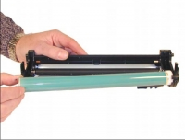

Шаг: 7
Извлеките барабан и отложите его в сторону.
- 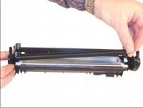

Шаг: 8
Возьмите вал первичного заряда и очистите его средством для чистки картриджа.
- 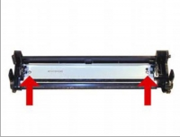

Шаг: 9
Снимите ракель и также его необходимо очистить специальным средством.
- 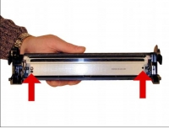

Шаг: 10
Ракель необходимо смазать.
- 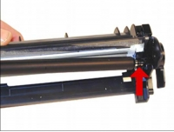

Шаг: 11
Установите обратно очищенный ракель.
- 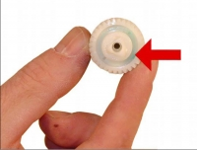

Шаг: 12
Установите фото барабан и металлическую шпонку оси. Шестеренку необходимо смазать.
- 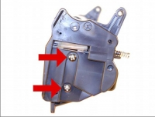

Шаг: 13
Снимите левую сторону крышки отсека для заполнения тонера. Удалите болты и снимите крышку. Защелка выравнивания втулки магнитного вала сломается.
- 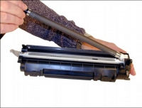

Шаг: 14
Снимите магнитный вал из картриджа.
- 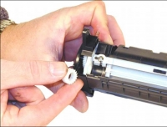

Шаг: 15
Снимите ведущие шестеренки магнитного вала и втулку.
- 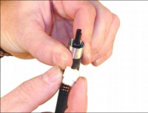

Шаг: 16
Заменить втулку магнитного вала несложно. Просто нажмите на магнит и пластиковая защелка отойдет.
- 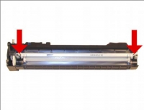

Шаг: 17
Снимите дозирующее лезвие и открутите два болта.
- 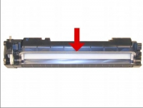

Шаг: 18
Очистите остатки старого тонера.
- 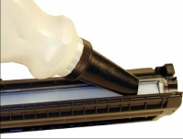

Шаг: 19
Заполните через отверстие в магнитном вале требуемое количество тонера 1320 для картриджа.
- 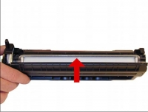

Шаг: 20
Если вы хотите уплотнить картридж, то нужно удалить белый пластиковый шельф.
- 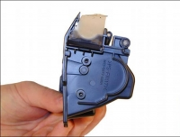

Шаг: 21
Шельф прикреплен к двусторонней ленте. Уплотнитель по правой стороне.
- 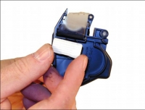

Шаг: 22
Закройте порт уплотнения. Проверьте, не течёт ли из уплотнителя.
- 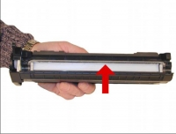

Шаг: 23
Поставьте обратно пластиковый шельф в картридж.
- 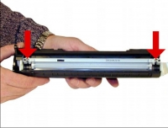

Шаг: 24
Установите обратно дозирующее лезвие прикрутите два болта.
- 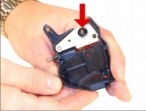

Шаг: 25
Необходимо установить обратно контактную плату.
- 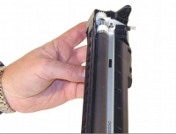

Шаг: 26
Соберите секцию отсека для тонера.
- 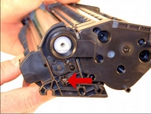

Шаг: 27
Установите две половины картриджа вместе. Проверьте правильность схождения половин.
- 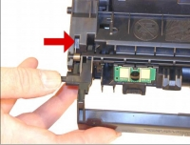

Шаг: 28
Установите барабан до небольшого щелчка. Убедитесь в правильности сбора.
- 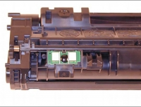

Шаг: 29
Установите новый чип к картриджу HP Q5949A. Заправка картриджа HP Q5949A успешно завершена!

